UBUD
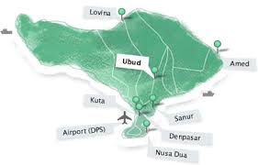

Ubud je mesto na indonézskom ostrove Bali. Nachádza sa medzi ryžovými poliami a strmími roklinami v podhorí Gianyar. Na ostrove Bali sa považuje za jedno z hlavných umeleckých a kultúrnych centier. Ubud má populáciu asi
34 034(2012) obyvateľov.

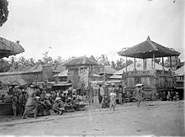
Legenda z ôsmeho storočia rozpráva o jávskom kňazovi RSI Markendyaovi, ktorý meditoval na sútoku dvoch riek v lokalite Ubudu a Campuanu.
Na dne údolia založil Lebah chrám Gunung,
ktorý je dnes pútnické miesto. Pôvodne bol dôležitý ako zdroj liečivých bylín, preto dostalo názov z balijskeho slova ubad(medicína). Na konci 19. storočia sa stal centrom feudálnych pánov.
Začiatky veľkého turizmu sa začínajú až od konca roku 1960.

Trhové scéna v Ubud, okolo roku 1912

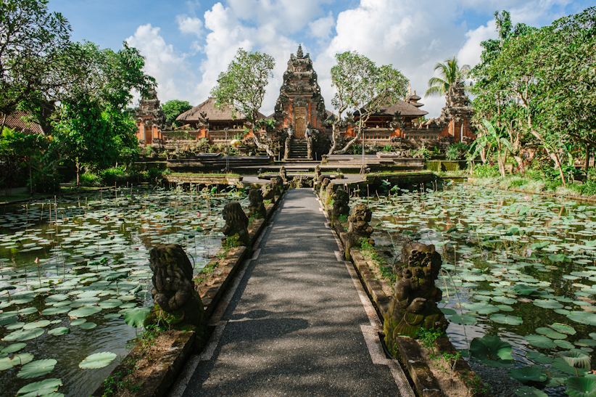

Nachádza sa tu Puri Saren Agung, ktorý je postavený na križovatke ciest Monkey Forest a Ubud Raya. Bola to rezidencia poslednej vládnucej monarchie(1910-1978) no ešte stále je vo vlastníctve kráľovskej rodiny. Na jeho dovre sa konajú tanečné predstavenia a obrady. Tento palác je tiež jeden z prvých hotelov v meste Ubud, ktorý sa otvoril už v roku 1930.

Puri Saren Agung
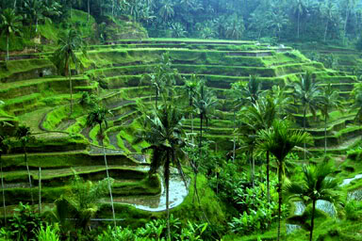

Ekonomika mesta je závisla na cestovnom ruchu no k poľnohospodárstvu neodmysliteľne patria ryžové terasy, ktoré sa nachádzajú len niekoľko minút od mesta.Tieto terasy tvoria veľku časť obživy pre obyvateľov a tiež cieľ turistický cieľ pre návštevnikov.

Ryžová terasa Tegalalang

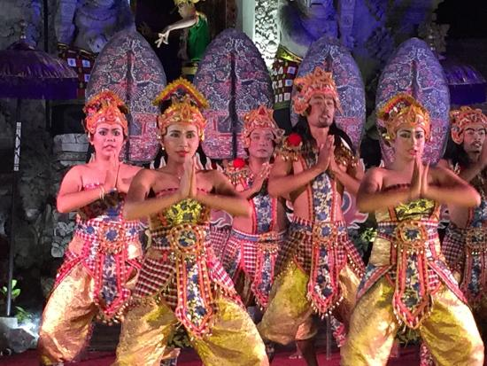

Tek Tok je tradičný tanec na ostrove Bali.
Tanečný príbeh Tek Tok je sprevádzaný
zvukom úst „tek tok“ spolu s rôznymi kombináciami pohybov tela a inými zvukmi. Tento príbeh morálnu správu a tiež to, že pravda a oddanosť bude vždy chránená Bohom.
Tek Tok sa tancuje v kultúrnom centre Bali(BCC) štyrikrát týždenne.

Tek Tok

Zdroje:
http://www.holidaycheck.cz/pi/1f61499f-59aa-3468-b144-7c12543ee0c6
https://en.wikivoyage.org/wiki/Ubud
https://www.tripadvisor.sk/Attraction_Review-g297695-d6951983-Reviews-Tek_Tok_Dance-Gianyar_Bali.html
http://www.bali-indonesia.com/ubud/tegallalang-rice-terraces.htm
http://www.smh.com.au/ftimages/2005/03/02/1109700517692.html

Stanislava Ivanová 2.D

